Digital Diary app specifications Specs

Updated: **10.24.2019**

**OVERVIEW**

**GOALS**

**SPECIFICATIONS**

**Application components**

**Diary API**

**Creating a lesson appearance**

**Update lesson point**

**Update lesson appearance**

**Gte lesson appearance for student**

**Administration API**

**Get Groups**

**Get Students**

**Get Teachers**

**Create new Group**

**Create new Student**

**Create new Teacher**

**Edit Group**

**Edit Student**

**Edit Teacher**

**Delete Group**

**Delete Student**

**Delete Teacher**

**Identity Service**

**Log in**

**Log out**

**Authorize**

**Report Generator Job**

**Notification Job**

# **OVERVIEW**

Це веб-аплікація, яка дає змогу оцифрувати шкільний журнал, а саме:

* список учнів
* їхня успішність
* відвідування.

Можна генерувати звіти у відповідності до запиту та у кінці кожного місяця.

Вчителі мають можливість ставити бали і відвідування.

Учні переглядати журнали.

Адміністратори добавляти предмети для вчителів, формувати список груп.

У кінці кожного місяця студенти/учні та їх батьки отримують повідомлення про успішність та відвідуваність занять.

# **GOALS**

1. Зручний та простий сервіс для зберігання інформації про успішність учнів/студентів;
2. Зручний спосіб для перегляду успішності студентами/учнями/їхніми батьками безпосередньо в сервісі та у щомісячних звітах в електронній пошті;
3. Microservices/Serverless/SPA підхід для архітектури проекту ;

# **SPECIFICATIONS**

[**System architecture diagram**](https://drive.google.com/file/d/1mc0QvR5uPW-jcwpXSbU4kUExXFeqkiGu/view?usp=sharing)

[**ER - diagram**](https://dbdiagram.io/d/5db1756802e6e93440f295c2)

**UML Diagram:**

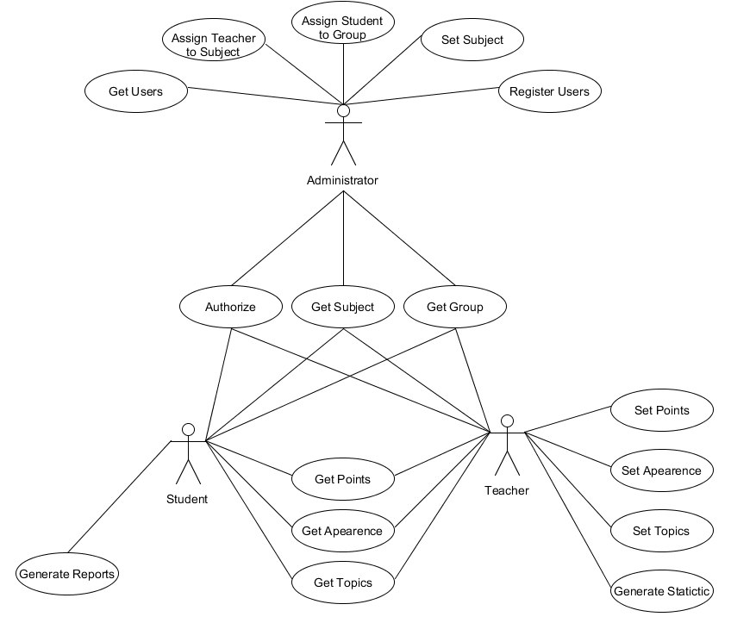

# **Application components**

Даний сервіс складається із трьох WebAPI сервісів : DiaryAPI, IdentotyService, AdministrationAPI та двох back-ground сервісів (Web Jobs/Functions). Для комунікації між сервісами та Notification web job використовуватиметься систему обміну повідомленнями (ServiceBus). Для UI - представляє собою single page application і буде розроблена за допомогою Angular framework.

## **Diary API**

Відповідає за доступ до інформації про успішність учнів/студентів їх відвідуваності та оновлення даної інформації.

### Creating a lesson appearance

#### Request

* StudentId: int
* GroupId: int
* SubjectId: int
* Point: double
* IsPresent: bool

#### Headers:

* AccessToken

#### Response

* Accepted (202)

#### Encapsulated Call

POST: /base-address/lessons/{lessonId}

### Update lesson point

#### Request

* NewPoint: double

#### Headers:

* AccessToken

#### Response

* OK (200)

#### 

#### Encapsulated Call:

PATCH: /base-address/lessons/{lessonId}/point

### Update lesson appearance

#### Request

* New Appearance: bool

#### Headers:

* AccessToken

#### Response

* OK (200)

#### Encapsulated Call:

PATCH: /base-address/lessons/{lessonId}/appearance

### Gte lessons for student

#### Request

#### Headers:

* AccessToken

#### Response Array of lesson appearance

* LessonId
* StudentId: int
* GroupId: int
* SubjectId: int
* Point: double
* Appearance: bool

#### Encapsulated Call:

GET: /base-address/lessons/{studentId}

## **Administration API**

Відповідає за редагування інформації про студентів/викладачів та групи. Дозволяє створити нову групу добавити в неї існуючих або ж нових студентів, добавити предмети до групи та призначити викладача на кожний предмет.

### Get Groups

### Get Students

### Get Teachers

### Create new Group

### Create new Student

### Create new Teacher

### Edit Group

### Edit Student

### Edit Teacher

### Delete Group

### Delete Student

### Delete Teacher

### Assign teacher for group subject

### Reassign teacher for group subject

## **Identity Service**

Відповідає за генерацію токенів доступу та оновлення. Дозволяє автентифікувати користувача для інших сервісів.

### Log in

### Log out

### Authorize

## **Report Generator Job**

Виконується у кінці кожного місяця. Генерує детальну інформацію для кожного студента кожної групи у форматі PDF та розсилає на почту студентів чи батьків (якщо остання вказана)

## **Notification Job**

Читає меседжі від інших сервісів (Diary API та Administration API) та відповідним чином реагує на них.